**ACTIVIDAD 14**

**Enunciado**

Modifica lo necesario en la función main del siguiente programa Java para que sus hilos h1 y h2 salgan de la situación de DeadLock en la que se encuentran al bloquear los recursos “a” y “b” dentro de la clase derivada Hilo.

**//Ejemplo8.java**

**public** **class** Ejemplo8 **extends** Thread {

**public** **static** **void** main(String args[]) {

Recurso a = **new** Recurso();

Recurso b = **new** Recurso();

Hilo h1 = **new** Hilo(a, b, "uno");

Hilo h2 = **new** Hilo(b, a, "dos");

h1.start();

h2.start();

}

}

**//Hilo.java**

**class** Hilo **extends** Thread {

Recurso a;

Recurso b;

**public** Hilo(Recurso a, Recurso b,String nombre) {

**super**(nombre);

**this**.a = a;

**this**.b = b;

}

**public** **void** run(){

System.***out***.println("Hilo " + **this**.getName() + " comienza");

**synchronized**(a) {

**try** {

Thread.*sleep*(100);

} **catch** (InterruptedException e) {

e.printStackTrace();

}

**synchronized**(b) {

}

System.***out***.println("Hilo " + **this**.getName() + " ha terminado");

}

}

}

**class** Recurso{

}

En este programa no se imprimen los mensajes que indican que los hilos *uno* y *dos* han terminado, porque dichos hilos se quedan para siempre esperando en la sentencia synchronized(b). Es decir, lo que se imprime es lo siguiente:

Hilo uno comienza

Hilo dos comienza

Cambia el nombre de la clase principal por el de Actividad14 y ten en cuenta que para comprobar que el DeadLock ha desaparecido, cualquiera de los siguientes resultados esperados es válido:

Hilo uno comienza

Hilo dos comienza

Hilo uno ha terminado

Hilo dos ha terminado

Hilo dos comienza

Hilo uno comienza

Hilo dos ha terminado

Hilo uno ha terminado

**Solución**

Clase Actividad14:  
package paquete3;

public class Actividad14 extends Thread {

public static void main(String args[]) {

Recurso a = new Recurso();

Recurso b = new Recurso();

Hilo h1 = new Hilo(a, b, "uno");

Hilo h2 = new Hilo(a, b, "dos"); // Cambiado el orden de los recursos

h1.start();

h2.start();

}

}

Clase Hilo:  
package paquete3;

class Hilo extends Thread {

Recurso primero;

Recurso segundo;

public Hilo(Recurso a, Recurso b, String nombre) {

super(nombre);

// Asigna recursos en orden alfabético para prevenir el deadlock

if (a.getNombre().compareTo(b.getNombre()) < 0) {

primero = a;

segundo = b;

} else {

primero = b;

segundo = a;

}

}

public void run() {

System.***out***.pClase rintln("Hilo " + this.getName() + " comienza");

synchronized (primero) {

try {

Thread.*sleep*(100);

} catch (InterruptedException e) {

e.printStackTrace();

}

synchronized (segundo) {

System.***out***.println("Hilo " + this.getName() + " ha terminado");

}

}

}

}

Clase Recurso:

package paquete3;

class Recurso {

private String nombre;

public Recurso() {

nombre = java.util.UUID.*randomUUID*().toString();

}

public String getNombre() {

return nombre;

}

}

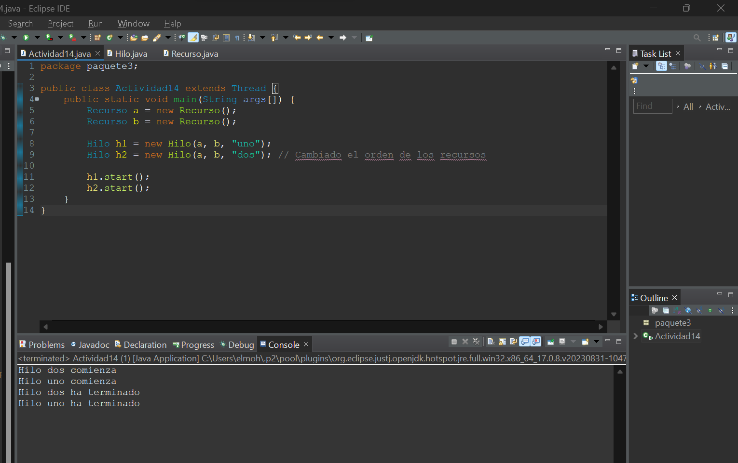

**Resolución de problemas**

**CRITERIOS DE CORRECCIÓN**

1. Nivel de ajuste a la nomenclatura de objetos definida en el enunciado de la actividad y nivel de ajuste al almacenamiento de la información requerida en las subcarpetas definidas para la actividad y unidad didáctica correspondientes (15%).
2. Hacer lo que se indica en el enunciado (55%).
3. Claridad del código Java (15%).
4. Documentación del código Java (15%).
5. Explicación detallada de cómo se han resuelto problemas que hayan podido surgir en la realización de la actividad (hasta un 15% adicional sobre la nota obtenida). Dicha explicación se incluirá al principio de los archivos de código fuente Java mediante líneas de comentarios. La primera línea de comentarios sólo incluirá lo siguiente: // Resolución de problemas.
6. Variables no usadas (-15%).
7. Librerías no usadas (-15%).